**室外点云分割方法研究**

1. **实验数据：**

选取雷达扫描室外场景点云进行分割实验，该点云由建筑物、汽车、路面三部分组成，包含28310个点。可视化结果如图1所示。

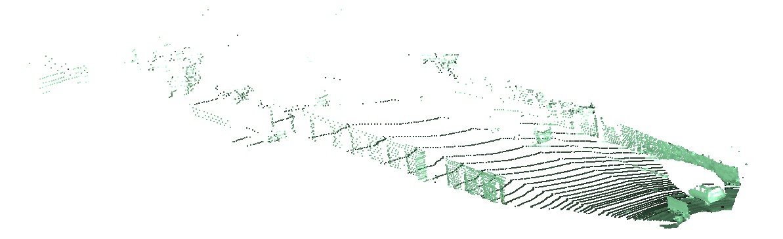

**图1 原始点云可视化结果**

1. **实验环境：**

* Visual Studio 2013
* PCL点云数据库

1. **实验方法：**

考虑该点云中路面特征较为显著，可近似为平面。本文首先利用RANSAC（随机抽样一致性算法）拟合平面，提取出地面点的部分。其次，针对点云间欧式距离和法向量差异对剩余点构成的点云进行超体素分割。最后采用跨凸边区域增长算法对超体素进行合并。最终实现将建筑物、汽车、路面成功分割。

**3.1 RANSAC**

该算法的基本假设是样本中包含正确数据，即能够被模型描述的数据，也包含偏离正常范围很远、无法适应数学模型的异常数据。同时，RANSAC也假设，给定一组正确的数据，存在可以计算出符合这些数据的模型参数的方法。

本文利用RANSAC算法拟合原始点云中最大平面，视为地面点云。该算法的具体步骤为：

1. 在原始点云中随机选择3个点，判断是否共线，若不共线，则计算出3个点所在初始平面方程 $ax+by+cz=0$；
2. 计算点云中点 $p_{i}$ 到初始平面的距离 $d_{i}=\frac{ax_{i}+by_{i}+{cz}_{i}}{\sqrt{a^{2}+b^{2}+c^{2}}}$；
3. 选取阈值 $t$，当 $d_{i}>t$ 时点 $p_{i}$ 被当做异常点剔除，反之则被当做有效数据保留，统计有效数据的数量PNum；
4. 重复（1）-（3）步骤，迭代M次，选取其中PNum最大的平面，即为地面点云。

其中，本文参数设置为： $t=0.2$， $M=50$。

**3.2超体素分割算法**

首先利用八叉树作为组织初始点云的数据结构，八叉树的叶子节点被称为体素，作为点云组成的最小单位。然后在点云的最小包围盒中设置各种子体素，使其均匀分布。综合考虑体素间欧氏距离和法向量差异来构建体素邻接图，通过计算体素间的流形距离度量体素间相似性。最后将体素划分到距离最近的种子体素构成超体素，更新超体素中心体素，重复该步骤直至中心体素位置不再改变，超体素形成。算法流程图如图2所示。



**图2超体素生成算法流程图**

**3.3跨凸边区域增长算法**

区域增长过程在局部连通性和凸边增长两个约束条件下完成：

1. 同一子集中的超体素 $V$ 应该具备局部连通性，因此使用k-Nearest Neighbor（KNN）搜索其邻近中心体素 $p_{i}$。如果搜索 $p_{i}$ 成功，则进一步考虑凸边约束；如果搜索 $p_{i}$ 失败，将如果搜索 $p_{i}$ 失败，将其视为噪声剔除。
2. 当邻接点 $p_{i}$ 和 $p_{j}$ 各自所在平面为图3所示情况时，我们认为它们同一类别的候选点。其中， $n_{i}$ 和 $n_{j}$ 分别为点 $p_{i}$ 和 $p_{j}$ 所在平面的法向量， $α_{j}<α_{i}$。另外，当 $\cos^{-1}{(α_{i},α_{j})}<β$ 时，两点所在平面近似平行，同样可以认为同一类别的候选点。

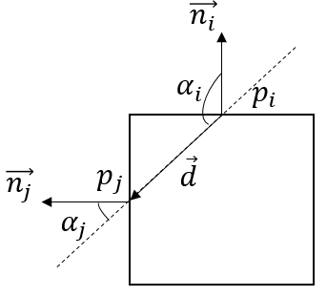

**图3 凸边判定规则**

再考虑一种特殊情况，如图4所示，点 $p_{i}$ 和 $p_{j}$ 分属两类。其中， $\vec{s}=\vec{n_{i}}×\vec{n_{j}}$。为排除候选点中此类情况的产生，引入一项附加规则： $θ<θ_{thresh}$，其中 $θ$ 为 $\vec{s}$ 和 $\vec{p_{i}p_{j}}$ 的夹角。

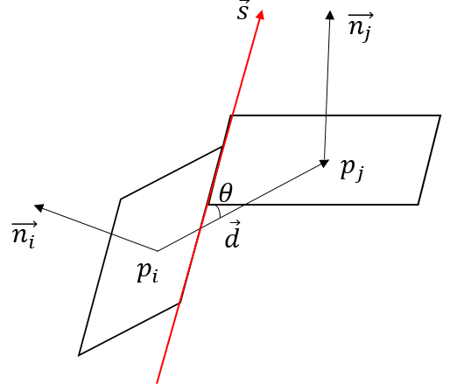

**图4 特殊情况**

为消除噪声影响，将包含点数量过少的类合并到邻近最大的类中，对于不能合并的小类，我们认为其为噪声，予以剔除。

**4.实验结果及分析**

通过本文算法，原始点云被分割为若干类，将各类加上假彩色进行渲染，可视化结果如图5所示。汽车为我们关注的重点对象，其分割准确率为95.8%，分割时间为0.063s。汽车点云的分割结果如图6所示，图6(a)为原始点云中人工标记的汽车点云部分，图6(b)为通过本文算法分割后汽车点云部分。

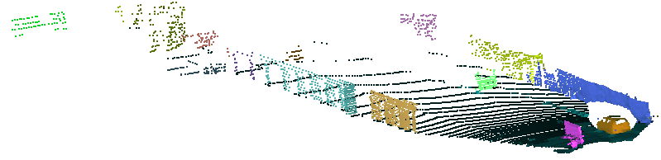

**图5 点云分割可视化结果**

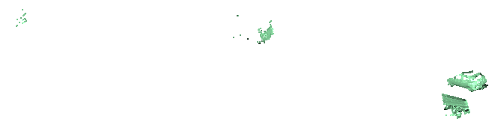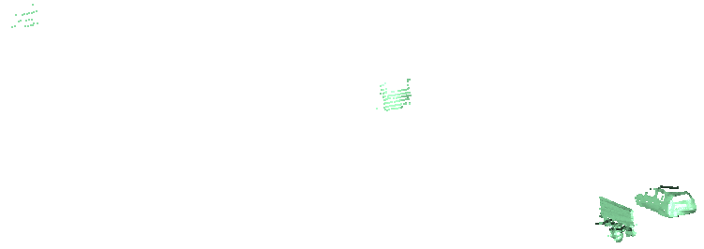

**(a)人工标记汽车点云 （b）本文算法分割后汽车点云**

**图6分割后汽车点云**

对于室外街道场景，噪声较多，因此，应该所选择的算法应该具有较强的抗噪声能力。由于点云密度较小，法向量计算难以做到准确，因此仅仅将法向量差异和点间欧氏距离作为生长规则不再适合。采用超体素算法对点云进行初始分割，能够降低错分率；同时，利用超体素中的点计算法向量可以抗噪声，提高法向量计算准确率。在超体素合并阶段，可以考虑改变合并规则，提高分割准确率。